Základní škola, Vrchlabí, Školní 1336 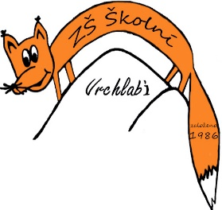

DLNK s.r.o.
E. Beneše 470
552 03 Česká Skalice
IČ: 26012162

9.12.2021

Věc: objednávka projekční techniky a skartovacích strojů.

Objednávám u Vás dodávku a montáž projekční techniky a skartovacích strojů dle Vámi předložené nabídky.

Celková částka nepřesáhne 225.000,- Kč včetně DPH.

_ _ _ _ _ _ _ _ _ _ _ _ _ _ _ _ _
Mgr. Jaroslav Pleva – ředitel ZŠ Školní Vrchlabí

